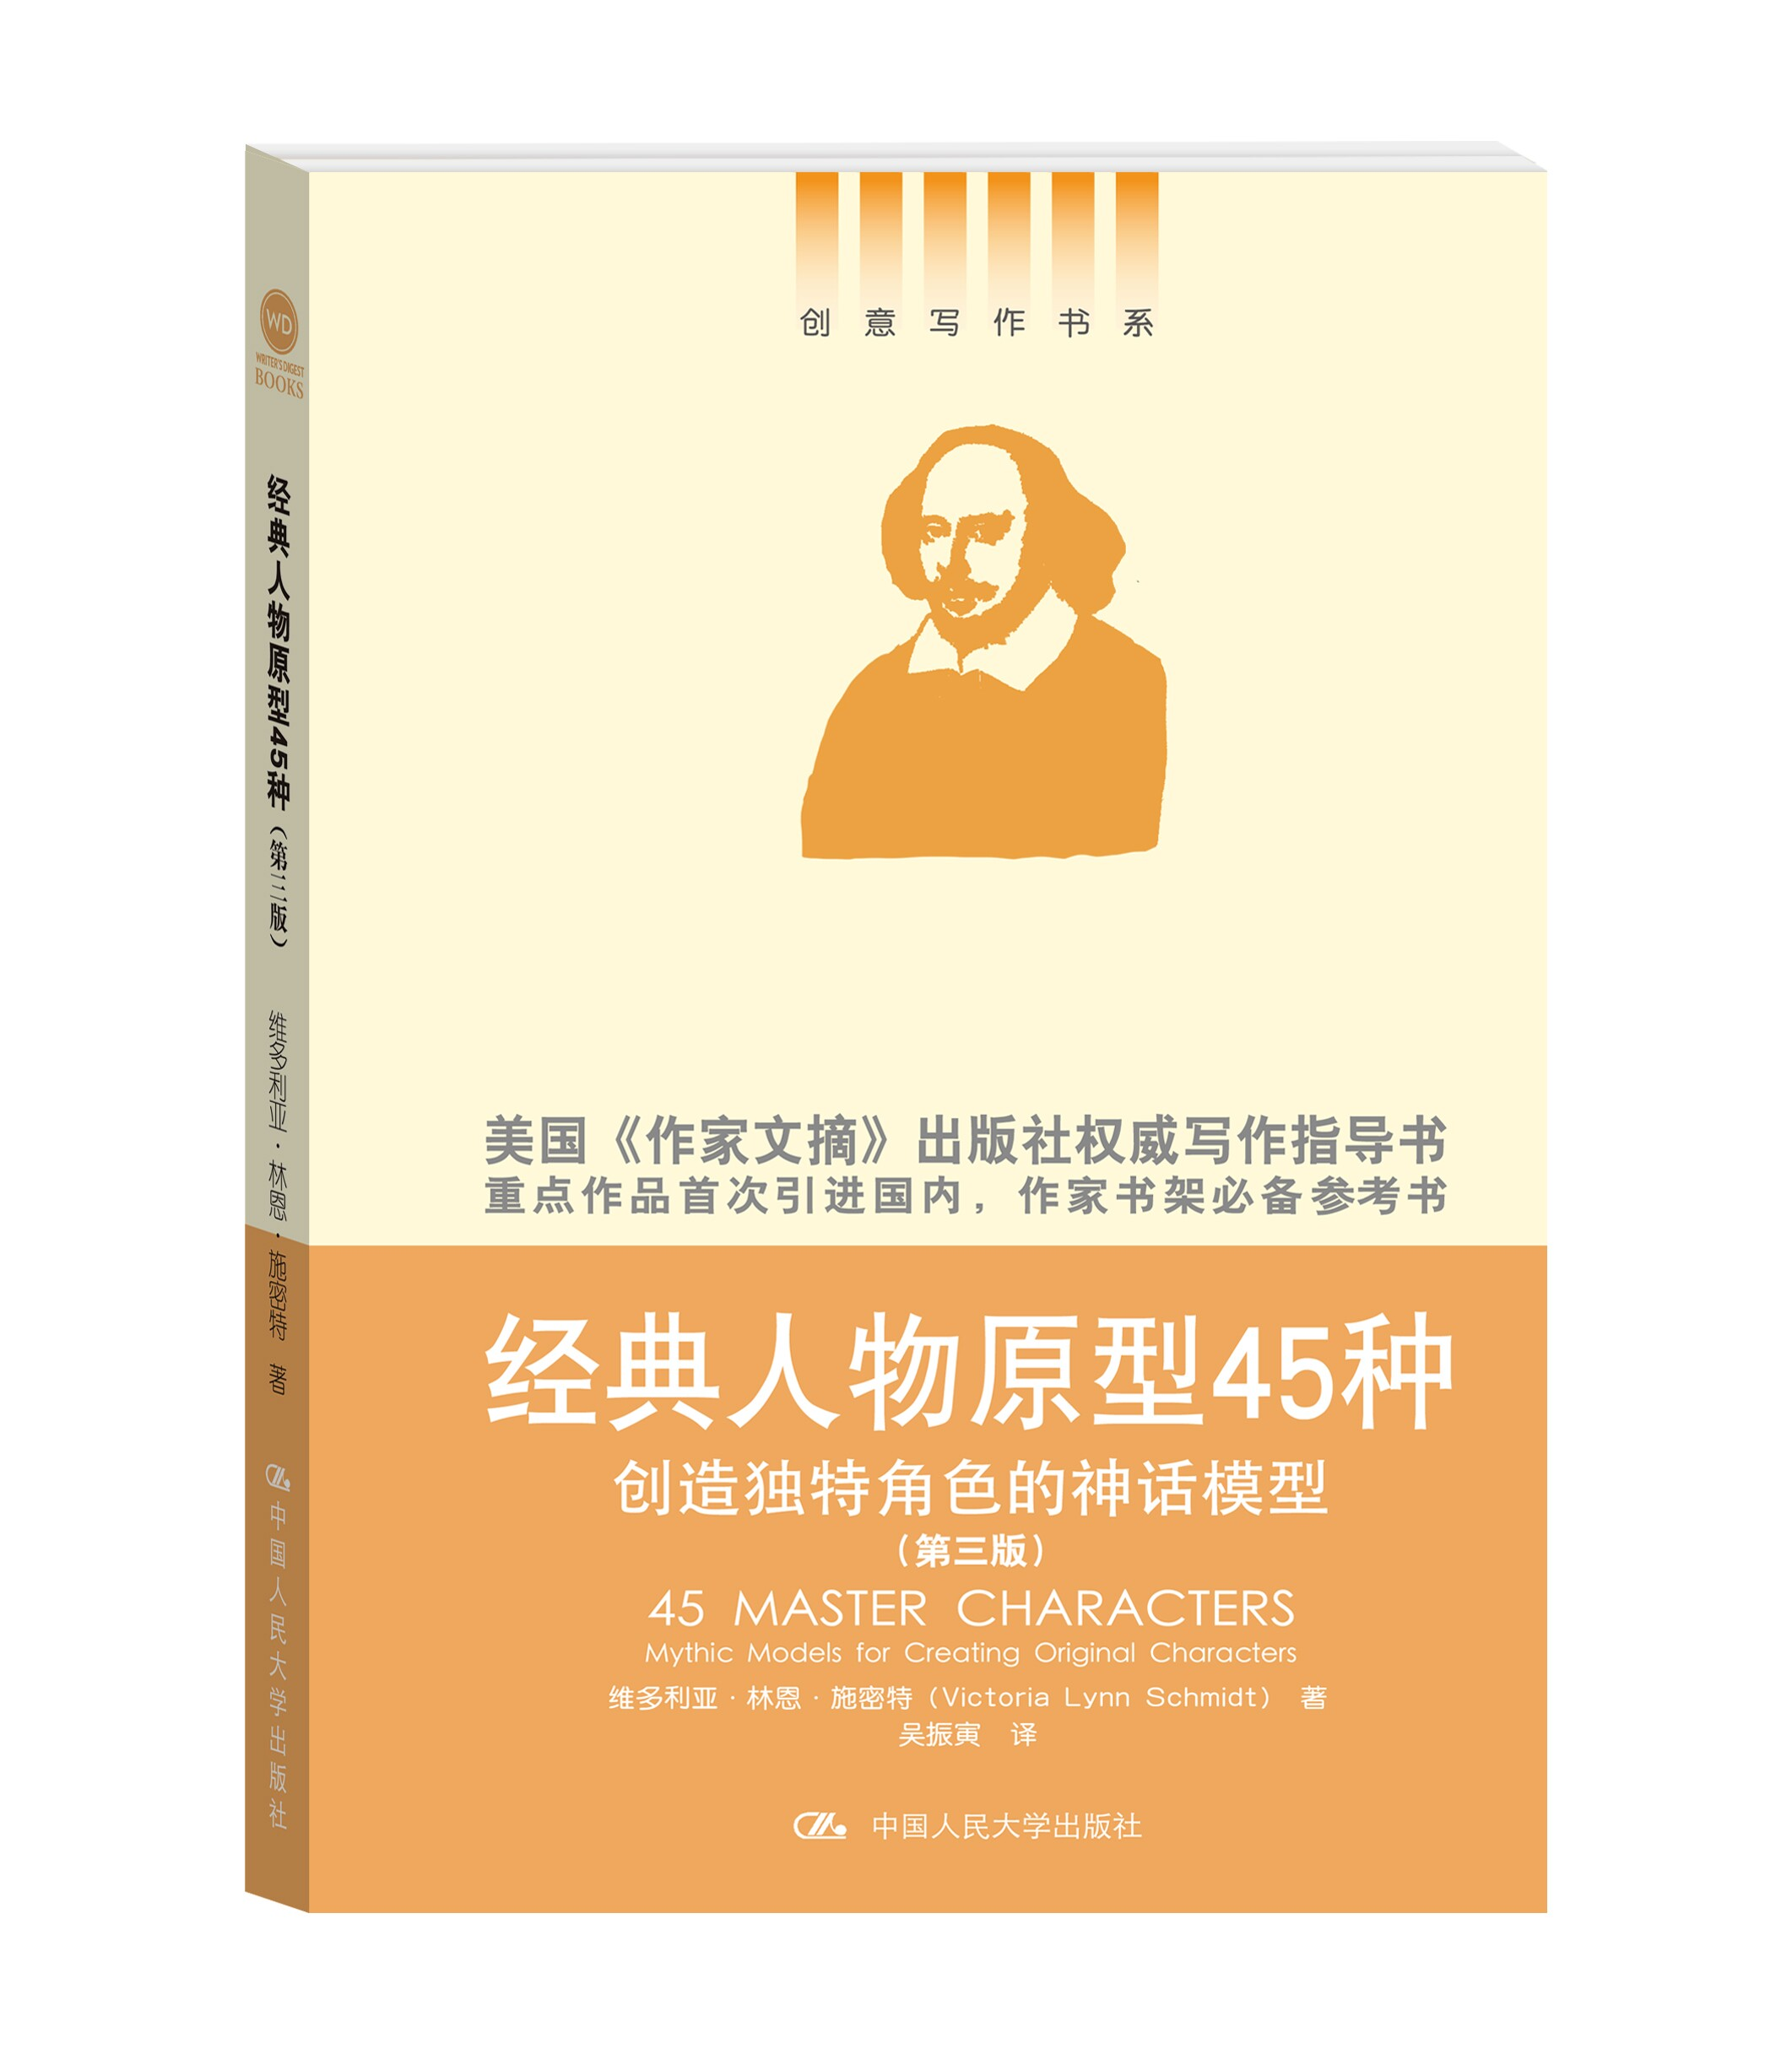
书名：经典人物原型45种
——创造独特角色的神话模型（第三版）
（创意写作书系）
书号：978-7-300-19419-6
著者：维多利亚·林恩·施密特
责任编辑：陈曦 李伟
成品：160*235 页数：247
出版时间：2014年6月
定价：38.00元
出版社：中国人民大学出版社

- 本书卖点
  - 美国《作家文摘》出版社权威写作指导书
  - 重点作品首次引进国内，作家书架必备案头书

◆ 读者定位
  - 写作课教师、学生
  - 写作爱好者

- 作者简介
维多利亚·林恩·施密特，著有《高级写作技巧》、《一个月完成一本书》、《故事结构设计师》等。国际公认的创作者们关于原型方面的导师。毕业于UCLA的电影项目，获Loyola Marymount大学写作硕士学位。心理学博士。她在写作之余任教于多所大学。

- 内容简介
想要使你的角色和故事更吸引人、更复杂，比以往的作品都更加新颖吗？《经典人物原型45种》能帮助你探索最普遍的男性和女性原型，这些神秘的、跨文化的人物模型就是所有角色的源头。
•剖析一系列的角色，包括主角、反派和配角。
•学会使用原型来创造独特的角色。
•审视男女主人公的神秘旅程——使主角性格得以发展的一系列事件，并学会如何使用它们来扩充你的故事。
书中有大量选自文学作品、影视剧的例子，它们证明了这些原型多么有效和令人难忘——从洛奇•巴尔博亚的“角斗士”和亚哈船长的“国王”原型，到神奇女侠的“亚马逊女子”和格温娜维尔的“少女”原型。任何一个生动的故事都需要大英雄和大反派，本书将帮你创造出能经受时间考验的角色！

◆ 简要目录

第一部分 开始
1什么是原型？创作者为什么要使用它们？
2如何使用原型？
第二部分 创造女主角与反面人物
3阿芙洛狄忒：诱人缪斯与蛇蝎美人
4阿尔忒弥斯：亚马逊女子与蛇发女妖
5雅典娜：父亲的女儿与背后中伤者
6得墨忒耳：养育者与过度控制的母亲
7赫拉：女族长与被嘲笑的女人
8赫斯提亚：神秘主义者与背叛者
9伊西斯：女救世主与毁灭者
10珀耳塞福涅：少女与问题少女
第三部分 创造男主角与反面人物
11阿波罗：商人与背叛者
12阿瑞斯：保护者与角斗士
13哈迪斯：隐士与巫师
14赫尔墨斯：愚者与无业游民
15狄奥尼索斯：妇女之友与引诱者
16欧西里斯：男救世主与惩罚者
17波塞冬：艺术家与虐待者
18宙斯：国王与独裁者
第四部分 创造配角
19配角简介
20朋友
21对手
22象征
第五部分 女性和男性的旅程
23原型旅程简介
24构建女性旅程
25构建男性旅程
附录1女性旅程练习与男性旅程练习
附录2第46个角色原型:游戏改变者

◆ 上架建议
创意写作/文学理论

书摘
译者序
有一句名言，叫“太阳底下没有新鲜事”，意思是今天发生的事过去曾经发生过，以后还将发生。再独特的人物、再精彩的故事，在历史长河里都是一再出现、循环往复的。对这些具有代表性的形象、理想或模式，学者称之为“原型”。本书是“创意写作书系”家族的一员，主要从角色原型和主角的旅程原型两个方面帮助创作者。
瑞士心理学家荣格认为，作家一旦表现了原型，就“道出了一千个人的声音，可以使人心醉神迷，为之倾倒。与此同时，他把他正在寻求表达的思想从偶然和短暂提升到永恒的王国之中，他把个人的命运纳入了人类的命运，并在我们身上唤起那些时时激励着人类摆脱危险、熬过漫漫长夜的亲切的力量”。也就是说，了解和使用原型可以化偶然为必然，化个人为全体，使读者感觉到自己并非在阅读某个作者的片面经历，而是人类的集体经验。如此，阅读才能使人获益匪浅。
本书作者基于荣格的原型理论和希腊神话，提炼出32个主角原型和13个配角原型，从他们关心和害怕的事物、动力以及他人看法等角度，对这些原型的内心世界进行淋漓尽致的剖析，并列举了众多影视角色、文学形象、历史人物来给读者一种更为直观的感受。作者打造好自己的原型王国后，又继续探索主角的旅程原型。她依据美索不达米亚的两大传说——女神伊南娜与国王吉尔伽美什的故事，把古今各种故事里的男女主角的经历概括成两大旅程。每个旅程分为九个阶段，层层递进，让主角经受考验、面对死亡，最后觉醒而获得重生。其中女性旅程侧重于内心的探索，而男性旅程则偏重于外在的收获。这两大旅程原型与成长小说的情节发展模式“天真——顿悟——幻灭——觉醒”有异曲同工之妙。正如作者所说，“原型不是出自某一个人对人们的看法，而是全人类看人经验的结晶。它并非个人判断与假定。”
本书中，作者使用了大量的剧名、书名、角色名和演员名等，对于知名度较高的作品，后面一般不加注英文名，而出现次数较多或较生僻的剧名、书名等，首次出现时会在译名后加注英文名，以便读者查找和获取进一步的信息。对于书中列举的一些在西方家喻户晓的人物，考虑到文化差异，也做了一些必要的注释。
在此要感谢中国人民大学出版社的杜俊红编辑，她精心策划的“创意写作书系”使得国外介绍写作技巧、写作方法的佳作有机会进入中国读者的视野。还要感谢父母双亲的仔细审阅和建议，在他们的无私帮助下，这本书的翻译才能如期顺利完成。
由于书中涉及的人名、书名细节众多，疏漏之处恐在所难免，恳请专家、读者不吝指正。希望此书能帮助创作者们打开思路，创造出生动饱满的经典角色与令人爱不释手的作品。
吴振寅
2014年2月于杭州

